Отчёт по лабораторной работе № 2
  - Система контроля версий Git
Лысенко Даниил Эдуардович
Аннотация
В данном отчёте представлены результаты выполнения лабораторной работы по теме “Системы контроля версий. Git”.
Сделаны выводы о достижении поставленной цели.
Содержание

1. Цель работы
Целью работы является изучение идеологии и применения средств контроля версий, приобретение практических навыков по работе с системой контроля версий Git.

2. Выполнение лабораторной работы

2.1 Базовая настройка Git
Делаем предварительную конфигурацию Git. Указываем имя пользователя и email для репозитория (рис. 1):
Рисунок 1: Указываем имя пользователя и email для репозитория
Включаем кодировку utf-8 для вывода сообщений Git (рис. 2):
Рисунок 2: Включаем кодировку utf-8 для вывода сообщений Git
Называем начальную ветку master, а также настраиваем параметры autocrlf и safecrlf (рис. 3):
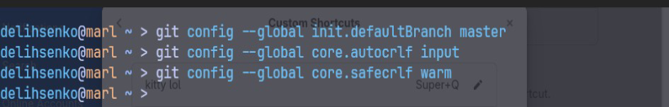
Рисунок 3: Настройка начальной ветки, autocrlf и safecrlf

2.2 Создание SSH-ключа
Создаем пару SSH-ключей (рис. 4):
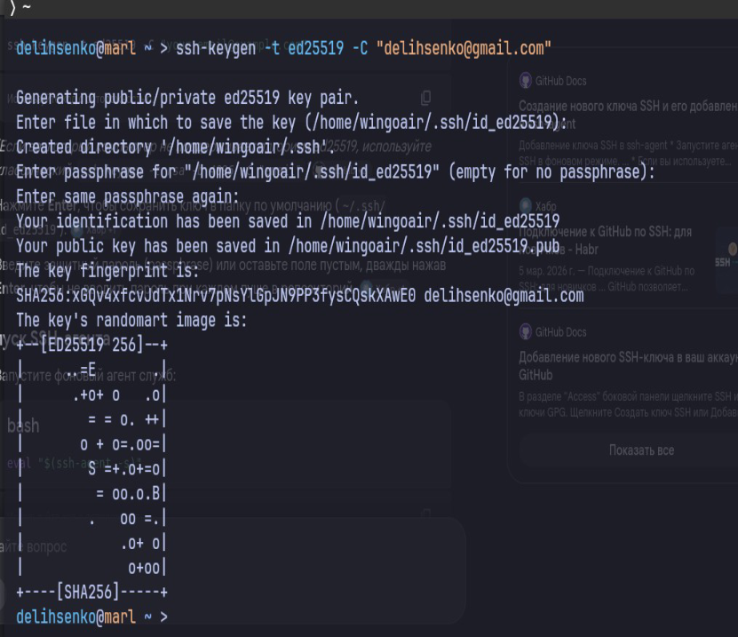
Рисунок 4: Создаем пару SSH-ключей
Копируем ключ из локального терминала в буфер обмена и входим в свой аккаунт на сайте GitHub (рис. 5):
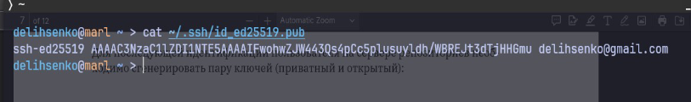
Рисунок 5: Копируем ключ и входим в аккаунт на GitHub
Убеждаемся, что ключ добавлен (рис. 6):
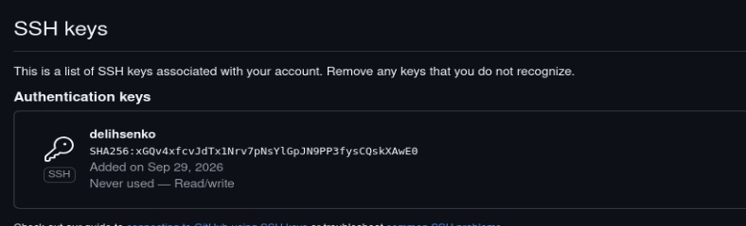
Рисунок 6: Ключ добавлен

2.3 Создание рабочего пространства и репозитория курса на основе шаблона
Создаем папку для дисциплины «Архитектура компьютера» (рис. 7):
Рисунок 7: Создаем папку для дисциплины «Архитектура компьютера»

2.4 Создание репозитория курса
Переходим на страницу репозитория с шаблоном. Создаем репозиторий на основе шаблона и задаем ему имя «study_2026–2027_arh-pc» (рис. 8):
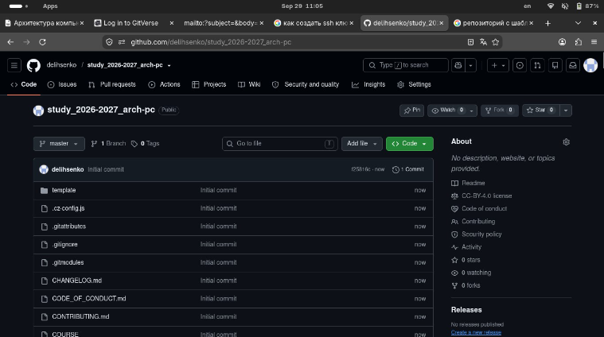
Рисунок 8: Создаем репозиторий на основе шаблона
Запускаем терминал и заходим в каталог курса (рис. 9):
Рисунок 9: Запускаем терминал и заходим в каталог курса
Выполняем клонирование созданного репозитория (рис. 10):
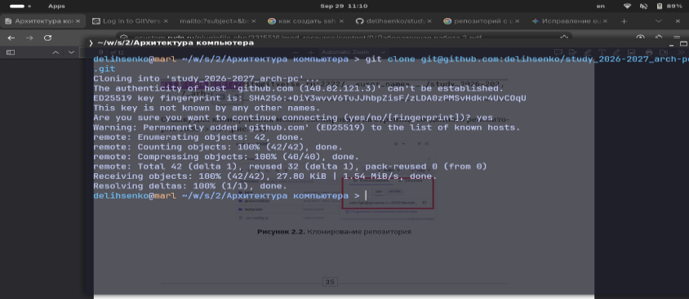
Рисунок 10: Клонирование созданного репозитория

2.5 Настройка каталога курса
Перемещаемся в папку курса (рис. 11):
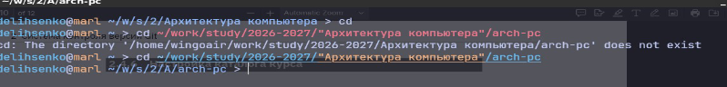
Рисунок 11: Перемещаемся в папку курса
Создаем нужные каталоги (рис. 12):
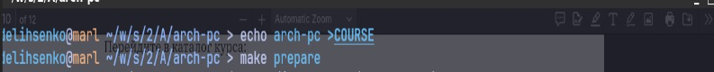
Рисунок 12: Создаем нужные каталоги
Добавляем файл под отслеживание и фиксируем изменения в репозитории (рис. 13):
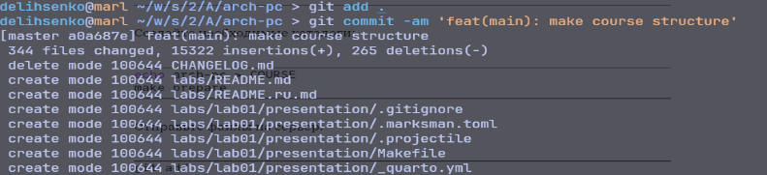
Рисунок 13: Добавляем файл под отслеживание и фиксируем изменения
Выгружаем данные в репозиторий (рис. 14):
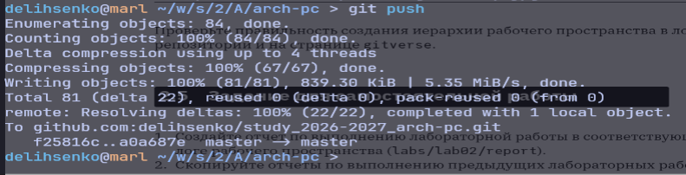
Рисунок 14: Выгружаем данные в репозиторий
Проверяем, что структура рабочего пространства в локальном репозитории создана корректно (рис. 15):
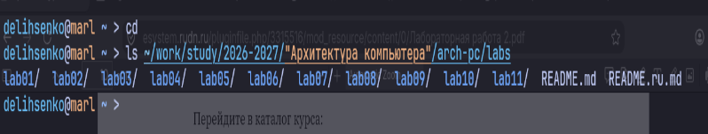
Рисунок 15: Структура рабочего пространства в локальном репозитории
Проверяем, что структура рабочего пространства корректно отобразилась на странице GitHub (рис. 16):
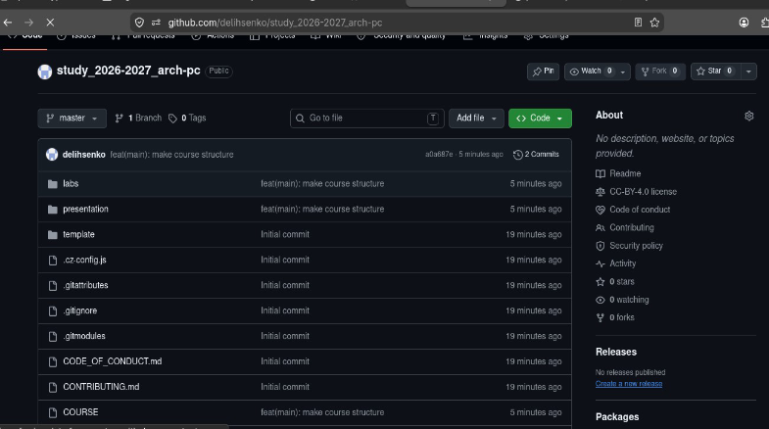
Рисунок 16: Структура рабочего пространства на странице GitHub

3. Задание для самостоятельной работы
Переносим отчет по лабораторной работе № 1 в каталог labs/lab01/report (рис. 17):
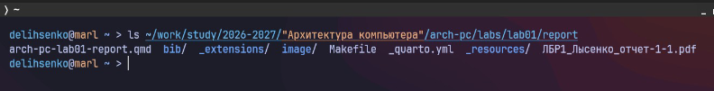
Рисунок 17: Переносим отчет по лабораторной работе № 1 в каталог labs/lab01/report
Готовим отчет по лабораторной работе в каталоге labs/lab02/report (рис. 18):
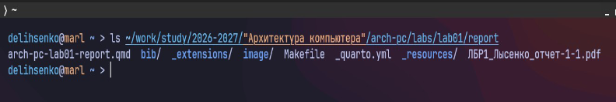
Рисунок 18: Готовим отчет по лабораторной работе в каталоге labs/lab02/report
Выкладываем файлы на GitHub (рис. 19, 20):
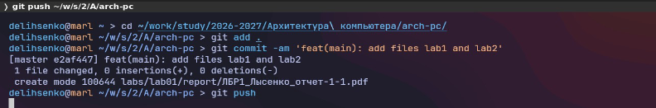
Рисунок 19: Выкладываем файл первой лабораторной работы на GitHub

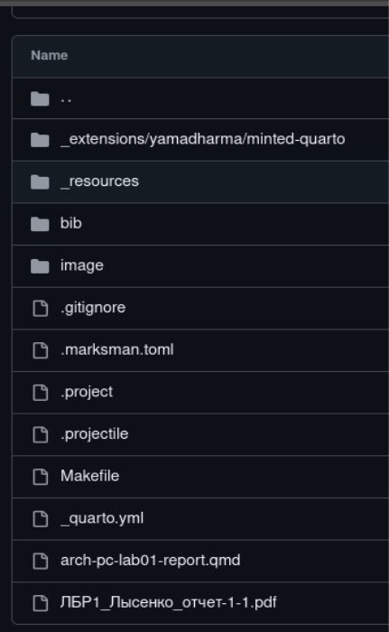
Рисунок 20: Выкладываем файлы на GitHub
Убеждаемся, что файлы лабораторных работ появились на GitHub (рис. 21):
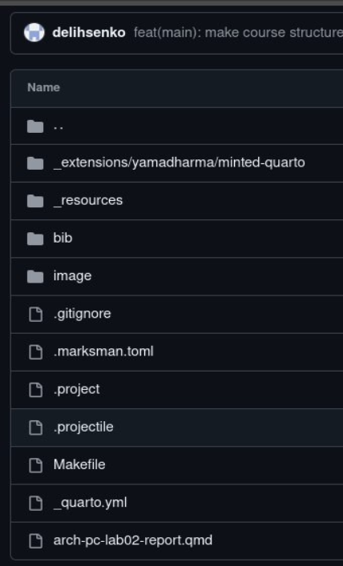
Рисунок 21: Файлы лабораторных работ на GitHub

4. Заключение
В ходе лабораторной работы я изучил идеологию и применение средств контроля версий, приобрёл практические навыки по работе с системой контроля версий Git.

